泸221井

固井水泥胶结测井评价报告
（套管尺寸:339.70mm套 测量井段:31.5-1114.5m）
（测井项目： CBL/VDL）

编写人 


审核人



中国石油集团测井有限公司西南分公司解释评价中心
2021年3月1日
一、测井及固井施工简况
基 本 井 况
井 名 |  | 地 区 |  | 构 造 |  | 完钻井深  （m） |  | 人工井底  （m） |  |  |  | 最大井斜  （°/m）
泸221井 |  | 四川省隆昌市 |  | 古佛山 |  | / |  | 1057.93 |  |  |  | 4.88/1088.57
套管程序 |  |  |  | 钻头尺寸 |  |  |  |  |  |  | 井液（泥浆）
次序 | 外径（mm） | 下深井段（m） |  | 尺寸（mm） |  | 钻达井深（m） |  |  |  |  | 性质 | 钾聚磺
1 | 508.00 | 0-81.28 |  | 660.4 |  | 83.00 |  |  |  |  | 性质 | 钾聚磺
2 | 339.70 | 0-1114.2 |  | 444.5 |  | 1116.00 |  |  |  |  | 密度  (g/cm³) | 2.03
 |  |  |  | 311.2 |  | 2966.00 |  |  |  |  | 密度  (g/cm³) | 2.03
 |  |  |  |  |  |  |  |  |  |  | 粘度  (s) | 80
固 井 施 工
水泥性质 |  | 水泥桨密度(g/cm³) | 注入水泥量  (t) |  |  | 水泥设计返高  (m) |  |  | 固井日期
嘉华G级 |  | 1.87-1.95 | 150 |  |  | 715.00 |  |  | 2020.12.20
特 殊
施 工
测 井 项 目
测井项目 |  | 测井井段(m) |  |  | 深度比例 | 测井日期 |  |  |  | 曲线条数 |  | 质量评定
声幅 |  | 31.5-1114.5 |  |  | 1：500 | 2021.02.28 |  |  |  | 1 |  | 合格
变密度 |  | 31.5-1114.5 |  |  | 1：500 | 2021.02.28 |  |  |  | 1 |  | 合格
测 井 施 工
测井单位 |  | 测井小队 |  | 测井队长 |  |  | 仪器型号 |  |  |  |  | 备 注
中油测井西南分公司 |  | C1367队 |  | 陈荣华 |  |  | ECLIPS5700
二、固井质量测井评价
1．固井质量评价标准

固井质量评价指标: 参照中国石油天然气集团有限公司企业标准中的《固井质量评价》（标准号：Q/SY01073-2020）进行固井质量第一界面和第二界面的解释评价。其中采用相对声幅(CBL)幅度法开展定量评价。
固井水泥胶结质量相对声幅评价指标（水泥浆比重≥1.75g/cm³）
CBL | 评价结论
CBL≤15% | 好
15%＜CBL≤30% | 中等（合格）
CBL＞30% | 差（不合格）
固井水泥胶结质量相对声幅评价指标（水泥浆比重＜1.75g/cm³）
CBL | 评价结论
CBL≤20% | 好
20%＜CBL≤40% | 中等（合格）
CBL＞40% | 差（不合格）

套后声波成像类测井固井质量评价：参照中国石油天然气集团有限公司企业标准中的《固井质量评价》（标准号：Q/SY01073-2020）中第5.3.4条款进行解释评价。
套后声波成像类测井评价固井质量
测井结果 | 评价结论
套管、地层间环空内基本为水泥、无窜槽，固体充填度大于或等于90% | 好
分布纵向连通长度小于2m小窜槽，宽度小于20%圆周，但没有连通 | 中等（合格）
有大于或等于2m的连续蓝色流体（窜槽），宽度大于20%圆周；或存在连通的微间隙 | 差（不合格）
固井质量合格率标准：参照中国石油天然气集团有限公司质安[2020]3号文件《集团公司井身质量、固井质量不合格判断红线》要求，一界面全井段固井水泥胶结合格率≥70%为合格。
2．固井质量测井评价
泸221井本次固井测井处理评价井段31.5-1114.5m，测井时液面位于31.5m，故本次固井质量测井在0-31.5m未能取到可靠数据，不做解释。在解释评价时31.5-1114.5m采用CBL/VDL资料。
（1）校深依据及水泥返高：
本次测井根据裸眼测井GR曲线较深；
水泥设计返高为715m，水泥实际返高至地面。
（2）特殊段固井质量综合解释评价：
特殊段固井质量评价根据该处及以上25m环空范围内，固井水泥一、二界面胶结质量是否达到连续胶结中等及以上（见表1）。
特殊段固井质量评价表 表1
位置 | 第一界面 | 第二界面 | 备注
上层套管鞋 | 差 | 不确定
上层套管分级箍 | / | / | 测量段无分级箍
尾管重合段 | / | / | 测量段无尾管
套管顶（井口） | 不确定 | 不确定
套管底（套管鞋） | 好 | 好
说明：好____有连续25m井段固井质量好
中____有连续25m井段固井质量中等
不确定____双层套管的第二界面评价为不确定
无连续25m____该处及以上没有连续25m井段固井质量好或中等
（3）钻探目的层和兼探层上部固井评价：
根据地质设计，钻探目的层和兼探层上部是否存在25m及以上的固井水泥一、二界面胶结质量达到连续胶结中等及以上（见表2）。
储层段固井质量评价表 表2
序号 | 性质 | 层位 | 第一界面 | 第二界面
1 | 目的层 | 龙马溪组-五峰组 | / | /
2 | 兼探层 | / | / | /
备注：本井没有设计兼探层，本次测井未到目的层。
说明：好____有连续25m井段固井质量好
中____有连续25m井段固井质量中等
不确定____双层套管的第二界面评价为不确定
无连续25m____该处及以上没有连续25m井段固井质量好或中等
（4）固井质量综合解释评价
一界面固井质量情况是：水泥胶结好井段为64.25%，水泥胶结中井段为15.45%，水泥胶结差井段为20.30%。
一界面水泥胶结合格率为79.70%，测井评价为合格。
二界面固井质量总的情况是：31.50-81.28m水泥胶结不确定；其余单层井段水泥胶结好井段为76.83%，水泥胶结中等井段为13.40%，水泥胶结差井段为9.77%。
二界面全井段固井水泥胶结合格率为90.23%，测井评价为合格。
3. 储层测井解释表
本次测量井段裸眼测井解释储层见表3
泸221井储层测井解释表 表3
序号 | 层位 | 井 段  (m) | 厚度  (m) | 解释结论
/ | / | / | / | /
备注：本次测井测量段内没有进行裸眼测井。
4．固井质量统计及单层固井质量评价表
本次测井固井质量统计及单层固井质量评价表（见表4、表5、表6、表7）。
泸221一界面全井段固井质量统计表 表4
序 号 | 标 准  (%) | 厚 度  (m) | 比 例  (%) | 结 论
1 | 0.0-15.00 | 695.86 | 64.25 | 好
2 | 15.0-30.0 | 167.34 | 15.45 | 中
3 | 30.0-100.0 | 219.84 | 20.30 | 差
泸221二界面全井段固井质量统计表 表5
序 号 | BR标准 | 厚 度  (m) | 比 例  (%) | 结 论
1 | 0.80-1.00 | 793.85 | 76.83 | 好
2 | 0.50-0.80 | 138.47 | 13.40 | 中
3 | 0.00-0.50 | 100.93 | 9.77 | 差

泸221一界面单层固井质量评价表 表6
解释  序号 | 井 段  (m) | 厚 度  (m) | 最大声幅  （%） | 最小声幅  (%) | 平均声幅  （%） | 结论
1 | 31.50-37.90 | 6.40 | 13.90 | 5.04 | 9.23 | 好
2 | 37.90-45.06 | 7.16 | 29.09 | 14.50 | 21.49 | 中
3 | 45.06-186.11 | 141.05 | 73.90 | 20.43 | 53.59 | 差
4 | 186.11-190.53 | 4.42 | 30.10 | 16.78 | 20.93 | 中
5 | 190.53-200.59 | 10.06 | 47.84 | 29.87 | 39.51 | 差
6 | 200.59-208.74 | 8.15 | 30.03 | 12.08 | 21.91 | 中
7 | 208.74-225.20 | 16.46 | 45.84 | 27.41 | 36.66 | 差
8 | 225.20-226.34 | 1.14 | 32.20 | 23.51 | 25.52 | 中
9 | 226.34-227.87 | 1.52 | 37.72 | 28.13 | 35.09 | 差
10 | 227.87-230.00 | 2.13 | 30.06 | 17.36 | 24.44 | 中
11 | 230.00-233.20 | 3.20 | 15.55 | 5.76 | 9.67 | 好
12 | 233.20-238.00 | 4.80 | 30.34 | 13.98 | 22.81 | 中
13 | 238.00-241.28 | 3.28 | 15.15 | 6.22 | 10.80 | 好
14 | 241.28-244.33 | 3.05 | 22.88 | 9.41 | 17.28 | 中
15 | 244.33-245.47 | 1.14 | 15.62 | 6.37 | 9.73 | 好
16 | 245.47-246.61 | 1.14 | 24.55 | 14.65 | 19.97 | 中
17 | 246.61-266.42 | 19.81 | 16.54 | 2.62 | 8.69 | 好
18 | 266.42-271.38 | 4.95 | 21.77 | 11.35 | 16.29 | 中
19 | 271.38-272.60 | 1.22 | 15.06 | 11.62 | 12.76 | 好
20 | 272.60-277.24 | 4.65 | 21.43 | 14.74 | 18.44 | 中
21 | 277.24-279.68 | 2.44 | 15.46 | 10.41 | 12.97 | 好
22 | 279.68-288.75 | 9.07 | 28.55 | 14.83 | 22.72 | 中
23 | 288.75-292.49 | 3.73 | 15.27 | 9.20 | 13.42 | 好
24 | 292.49-295.23 | 2.74 | 20.19 | 14.82 | 17.39 | 中
25 | 295.23-305.21 | 9.98 | 15.68 | 6.63 | 10.76 | 好
26 | 305.21-308.64 | 3.43 | 29.54 | 14.87 | 22.00 | 中
27 | 308.64-310.62 | 1.98 | 31.59 | 29.87 | 31.08 | 差
28 | 310.62-313.59 | 2.97 | 30.22 | 16.12 | 24.02 | 中
29 | 313.59-327.00 | 13.41 | 15.52 | 3.90 | 9.60 | 好
30 | 327.00-328.38 | 1.37 | 18.19 | 14.86 | 17.01 | 中
31 | 328.38-330.97 | 2.59 | 15.57 | 9.88 | 12.14 | 好
32 | 330.97-334.62 | 3.66 | 29.64 | 14.27 | 20.67 | 中
33 | 334.62-338.43 | 3.81 | 32.12 | 21.13 | 29.94 | 差
34 | 338.43-359.85 | 21.41 | 30.14 | 15.15 | 23.67 | 中
35 | 359.85-362.67 | 2.82 | 35.30 | 29.33 | 32.64 | 差
36 | 362.67-366.86 | 4.19 | 30.34 | 13.72 | 20.73 | 中
37 | 366.86-369.22 | 2.36 | 16.14 | 9.71 | 11.41 | 好
38 | 369.22-374.02 | 4.80 | 33.46 | 14.55 | 23.66 | 中
39 | 374.02-378.59 | 4.57 | 40.37 | 22.03 | 32.59 | 差
40 | 378.59-379.89 | 1.30 | 23.39 | 7.43 | 12.27 | 好
41 | 379.89-387.35 | 7.47 | 29.68 | 14.05 | 21.57 | 中
42 | 387.35-393.07 | 5.71 | 15.12 | 1.91 | 5.39 | 好
43 | 393.07-396.80 | 3.73 | 28.83 | 13.29 | 19.65 | 中
44 | 396.80-414.25 | 17.45 | 15.84 | 2.82 | 9.85 | 好
45 | 414.25-415.55 | 1.30 | 27.63 | 14.81 | 19.42 | 中
46 | 415.55-418.06 | 2.51 | 36.79 | 29.76 | 33.74 | 差
47 | 418.06-421.19 | 3.12 | 30.19 | 10.57 | 20.23 | 中
48 | 421.19-425.07 | 3.89 | 52.87 | 29.72 | 44.06 | 差
49 | 425.07-427.44 | 2.36 | 30.90 | 16.57 | 24.92 | 中
50 | 427.44-467.82 | 40.39 | 19.54 | 1.61 | 6.96 | 好
51 | 467.82-469.73 | 1.90 | 30.10 | 13.80 | 25.64 | 中
52 | 469.73-483.37 | 13.64 | 57.12 | 28.43 | 48.55 | 差
53 | 483.37-484.81 | 1.45 | 31.61 | 10.41 | 16.43 | 中
54 | 484.81-493.20 | 8.38 | 21.11 | 6.21 | 11.93 | 好
55 | 493.20-494.34 | 1.14 | 20.37 | 14.15 | 18.46 | 中
56 | 494.34-498.76 | 4.42 | 16.37 | 8.93 | 11.70 | 好
57 | 498.76-500.66 | 1.90 | 20.66 | 14.65 | 19.18 | 中
58 | 500.66-502.04 | 1.37 | 15.79 | 11.28 | 13.04 | 好
59 | 502.04-503.18 | 1.14 | 26.22 | 14.43 | 20.24 | 中
60 | 503.18-506.61 | 3.43 | 49.27 | 28.64 | 38.62 | 差
61 | 506.61-508.74 | 2.13 | 31.55 | 14.99 | 19.60 | 中
62 | 508.74-510.72 | 1.98 | 15.04 | 10.29 | 11.58 | 好
63 | 510.72-516.89 | 6.17 | 28.76 | 14.11 | 19.14 | 中
64 | 516.89-527.18 | 10.29 | 15.26 | 5.92 | 10.25 | 好
65 | 527.18-528.48 | 1.30 | 26.88 | 14.33 | 21.23 | 中
66 | 528.48-545.39 | 16.92 | 18.34 | 8.01 | 11.53 | 好
67 | 545.39-552.25 | 6.86 | 29.29 | 14.23 | 22.10 | 中
68 | 552.25-555.07 | 2.82 | 41.83 | 29.77 | 34.82 | 差
69 | 555.07-563.00 | 7.92 | 35.00 | 15.76 | 24.55 | 中
70 | 563.00-566.35 | 3.35 | 58.22 | 24.62 | 46.20 | 差
71 | 566.35-568.02 | 1.68 | 21.48 | 11.28 | 14.42 | 好
72 | 568.02-575.95 | 7.92 | 50.84 | 21.59 | 37.76 | 差
73 | 575.95-579.61 | 3.66 | 23.27 | 9.91 | 12.80 | 好
74 | 579.61-582.12 | 2.51 | 27.04 | 14.57 | 23.18 | 中
75 | 582.12-616.94 | 34.82 | 16.67 | 2.55 | 9.68 | 好
76 | 616.94-623.27 | 6.32 | 37.00 | 14.62 | 24.78 | 中
77 | 623.27-630.97 | 7.70 | 16.97 | 4.89 | 9.71 | 好
78 | 630.97-632.03 | 1.07 | 18.50 | 13.53 | 16.95 | 中
79 | 632.03-645.21 | 13.18 | 16.72 | 5.17 | 10.71 | 好
80 | 645.21-646.43 | 1.22 | 19.31 | 14.80 | 17.50 | 中
81 | 646.43-650.02 | 3.58 | 16.27 | 5.46 | 10.59 | 好
82 | 650.02-651.16 | 1.14 | 21.88 | 14.22 | 18.59 | 中
83 | 651.16-996.34 | 345.19 | 23.25 | 1.10 | 6.11 | 好
84 | 996.34-998.86 | 2.51 | 24.91 | 13.56 | 21.87 | 中
85 | 998.86-1019.36 | 20.50 | 16.37 | 2.15 | 5.57 | 好
86 | 1019.36-1021.11 | 1.75 | 18.22 | 14.39 | 17.03 | 中
87 | 1021.11-1024.54 | 3.43 | 15.03 | 1.65 | 4.96 | 好
88 | 1024.54-1030.18 | 5.64 | 22.70 | 13.68 | 20.37 | 中
89 | 1030.18-1114.53 | 84.35 | 15.73 | 1.39 | 4.63 | 好
泸221二界面单层固井质量评价表 表7
解释  序号 | 井 段  (m) | 厚 度  (m) | 最大指数 | 最小指数 | 平均指数 | 结论
1 | 31.50-81.28 | 49.78 | 0.95 | 0.00 | 0.26 | 不确定
2 | 81.28-182.21 | 100.93 | 0.61 | 0.00 | 0.13 | 差
3 | 182.21-232.22 | 50.01 | 0.82 | 0.12 | 0.33 | 中
4 | 232.22-306.30 | 74.08 | 0.86 | 0.33 | 0.60 | 好
5 | 306.30-316.36 | 10.05 | 0.59 | 0.43 | 0.51 | 中
6 | 316.36-331.84 | 15.48 | 0.86 | 0.50 | 0.65 | 好
7 | 331.84-370.33 | 38.50 | 0.78 | 0.37 | 0.53 | 中
8 | 370.33-414.18 | 43.84 | 0.98 | 0.35 | 0.68 | 好
9 | 414.18-427.44 | 13.26 | 0.82 | 0.24 | 0.51 | 中
10 | 427.44-469.19 | 41.76 | 0.94 | 0.28 | 0.68 | 好
11 | 469.19-483.71 | 14.52 | 0.71 | 0.16 | 0.26 | 中
12 | 483.71-503.18 | 19.47 | 0.87 | 0.54 | 0.77 | 好
13 | 503.18-506.86 | 3.68 | 0.61 | 0.24 | 0.41 | 中
14 | 506.86-616.94 | 110.09 | 0.97 | 0.16 | 0.73 | 好
15 | 616.94-623.27 | 6.32 | 0.84 | 0.52 | 0.66 | 中
16 | 623.27-996.73 | 373.46 | 0.98 | 0.60 | 0.89 | 好
17 | 996.73-998.86 | 2.13 | 0.66 | 0.44 | 0.50 | 中
18 | 998.86-1114.53 | 115.67 | 0.98 | 0.56 | 0.87 | 好
5．储层段固井质量分析
本次测量段内无裸眼测井综合解释成果
三、建议及其它
1、该次测井测量井段内，第一界面和第二界面固井水泥胶结质量合格，且以好为主，仅局部固井质量差。
2、45.06-186.11m井段声幅值较高，部分井段套管接箍信号明显，一界面固井水泥胶结质量较差（见图1），建议采取相应措施。
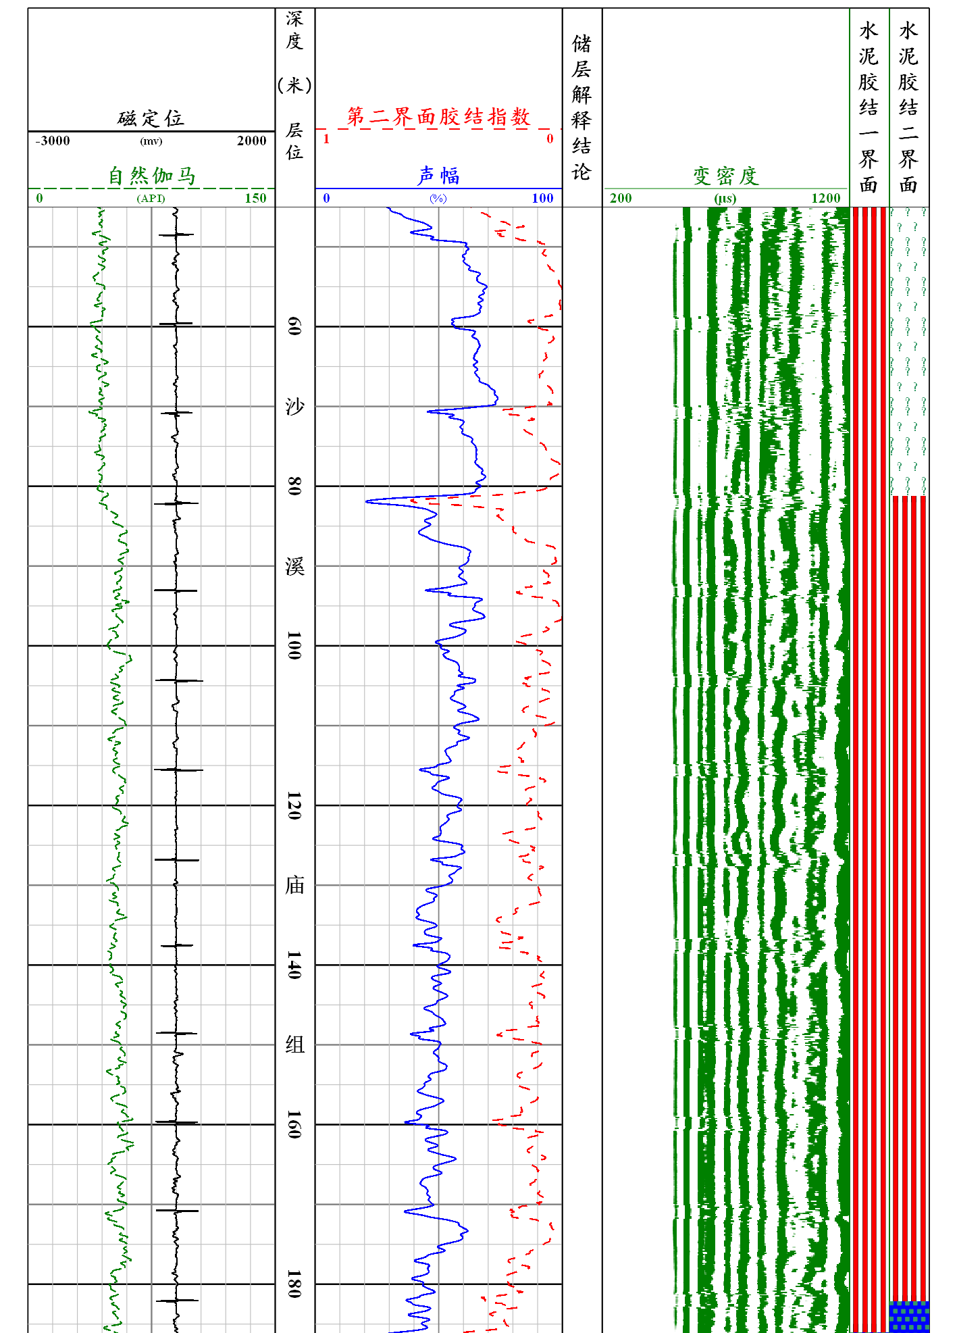
图1泸221井(45.06-186.11m)固井处理成果图

